1° Provetta Scritta di Chimica Generale per STB 14-11-2019 **TESTO C**

**Esercizio 1. A.** Scrivere i nomi TRADIZIONALI e IUPAC dei seguenti composti (4p)

Fe(OH)2 Hl NH3 Fe2S3

Fe(OH)2 idrossido ferroso diidrossido di ferro o idrossido di ferro (II)

Hl acido iodidrico ioduro d'idrogeno

NH3 ammoniaca triidruro di azoto

Fe2S3 solfuro ferrico trisolfuro di diferro

**Esercizio 1. B**. Scrivere le formule dei seguenti composti (3.5 p)

monossido di diazoto pentossido di difosforo acido ipocloroso idrogenosolfito di calciofosfato d’ammonio nitrito rameico di-triossofosfato(III) di magnesio

monossido di diazoto N2O

pentossido di difosforo P2O5

acido ipocloroso HClO

idrogenosolfito di calcio Ca(HSO3)2

fosfato d’ammonio (NH4)3PO4

nitrito rameico Cu(NO2)2

di-triossofosfato(III) di magnesio Mg(H2PO3)2

**Esercizio 2.** Scrivere la configurazione elettronica allo stato fondamentale dello zolfo , elemento avente numero atomico 16, prevedere – giustificando - quali stati di ossidazione potrà avere. Scrivere per ciascuno stato di ossidazione un composto e darne i nomi tradizionali e IUPAC.

1s2 2s2 2p6 3s2 3p4 avendo livello di valenza 3s2 3p4 appartiene al 6 gruppo.

Potrà avere stato di ossidazione +6 perdendo tutti gli elettroni del livello di valenza

SO3 triossido di zolfo o anidride solforica

Potrà avere stato di ossidazione +4 perdendo tutti gli elettroni dagli orbitali 3 p a più alta energia

SO2 diossido di zolfo o anidride solforosa

Avrà stato di ossidazione zero come tutti gli elementi

Composti…S2(g), S3(g), S8(S)

Potrà avere stato di ossidazione -2 acquistando 2 elettroni per riempire gli orbitali 3 p e raggiungere la configurazione elettronica del gas nobile che lo segue (livello valenza completo)

H2S acido solfidrico solfuro di idrogeno

**Esercizio 3.** Prevedere la geometria della molecola di PF3Cl2 e descriverne i legami con la teoria del legame di valenza.

Per determinare la geometria di PF3Cl2  applico la teoria VSEPR (Valence Shell electron Pair Repulsion) la quale afferma che la geometria di una molecola attorno ad un atomo centrale è determinata dalla tendenza a minimizzare la reciproca repulsione tra le coppie elettroniche di struttura. Queste ultime sono doppietti elettronici di legame e doppietti elettronici solitari. Per determinare il numero di coppie strutturali, si individua l’atomo centrale, in questo caso P, e si considerano i suoi elettroni di valenza, 5 in questo caso. L’ossigeno nella teoria VSEPR non si considera quando è atomo terminale. Si aggiungono poi 5 elettroni derivanti dai legami singoli formati dai 3 fluori e dai 2 clori terminali.

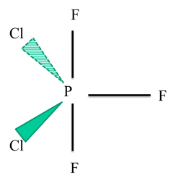N coppie strutturali =( 5 (P) + 3 (F) + 2(Cl)) / 2 = 10 /2 = 5 coppie strutturali

La geometria delle coppie strutturali è BIPIRAMIDE TRIGONALE Il sistema è di tipo AX5 La geometria della molecola è BIPIRAMIDE TRIGONALE. Sistemo gli atomi seguendo la regola dell’ingombro, i 2 clori equatoriali assieme ad un fluoro, mentre i rimanenti

2 fluori assili in quanto più elettronegativi e piccoli rispetto al Cl e pertanto meno ingombranti.

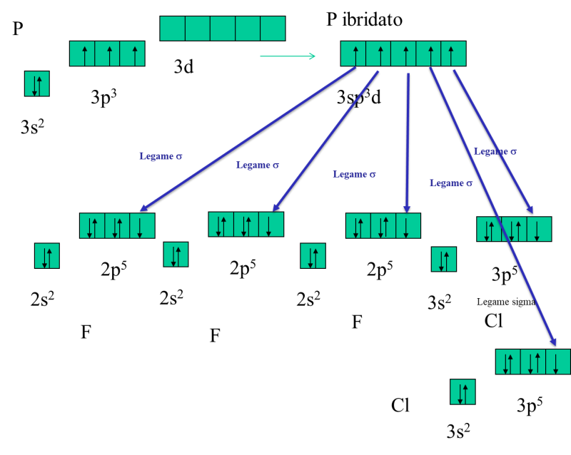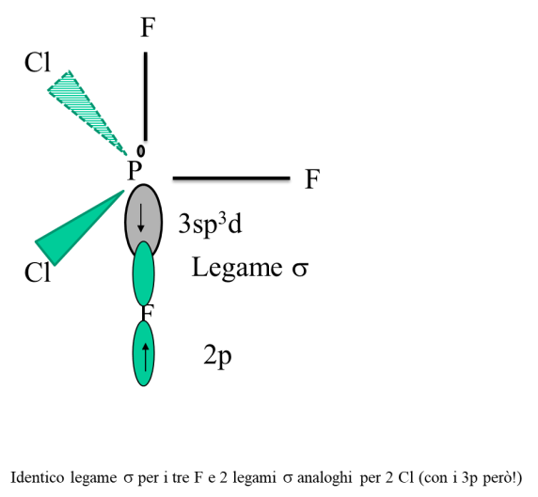

**Esercizio 4.** Un composto contiene 24.20 % di ferro, 0.44 % di idrogeno, 26.84 % di fosforo e resto ossigeno. Sapendo che la massa molare di tale composto è 230.791 g/mol, ricavare la formula molecolare del composto e ipotizzarne il nome tradizionale. (massa atomica ferro 55.85 uma, massa atomica idrogeno 1.008 uma, massa atomica fosforo 30.97 uma, massa atomica ossigeno 15.999 uma)

FexHyP**z**O**k** considero 100 g

Moli Fe = 24.20 g /55.85 g/mol = 0.4332 mol

Moli H = 0.44 g / 1.008 g/mol = 0.43 mol

Moli P = 26.84 g /30.97 g/mol = 0.8666 mol

Moli O = (100-24.20-0.44-26.84) g / 15.999 g/mol = (48.53) g / 15.999 g/mol = 3.033 mol

Fe : H : P : O = 0.4332 : 0.43 : 0.8666 : 3.033 dividendo per il più piccolo

Fe : H : P : O =1.0 : 1.00 :2.00: 7.00

FeHP2O7 idrogenopirofosfato ferrico

formula minima = formula molecolare in quanto Massa Molare = Massa della Formula Minima = 230.791 g/mol